希望加快交易从签名到被纳入区块的速度，是个比较综合的工作。其中一方面是如何加快交易从签名到广播到更多有效节点的速度。可以考虑改进的地方：

1. 交易生成到广播前的处理
2. 如何将交易更快广播到有效节点
3. 如何让交易更快纳入区块
4. 如何更快同步区块

## 交易广播前的处理

交易如何生成不在本文考虑范围内。

交易签名的密码学操作，一般使用成熟的库，自己创新容易出问题，不建议改动。

因此可以改进的地方主要是交易池。可以考虑的改进：

1. 将发交易的节点和普通全节点分隔开来，专业的发交易节点只接收本地交易，不接收来自网络的交易
2. 简化对交易的检查。因为本地交易都是来自自己，是受信任的发送方，因此很多处理都可以简化，例如签名的检查、nonce的检查、交易费的检查等都可以忽略。交易生成模块必须发出正确的交易。
3. 简化交易池，只留下pending，去掉queue，交易直接进入pending。
4. 去掉对交易池的reset处理。但是为了防止新区块对已经pending的交易产生影响，需要在交易生成模块分析新区块的影响，并决定是否更新pending池，并在pending池中增加快速删除、更新池内交易的的方法。
5. 优化交易广播给邻居节点的时间。因为邻居节点的交易池会发生reset，而reset时会lock，耗时较久，因此可以考虑尽量避开邻居节点的交易池reset时段对其传播交易。但是因为交易广播过去后是进入queue，后续的操作都少不了，避开reset也未必能更快，所以是尽早发送给邻居，还是挑选合适的时间发送给邻居，还需要研究。  
   如何检测邻居节点交易池reset时间？可以考虑（该方案只是假设，不清楚是否有效）：
   1. 因为reset通常发生在收到新块时，因此考虑测试两个互连的节点，A收到区块后广播给B，B收到新块广播后立刻广播交易给A，记录A的reset时刻和收到该交易的时刻的差值，反推出B应该何时发送广播可以避开A的reset时间，这个时间记为t1。（可以观察t1是否有规律。）
   2. B ping A，记录时间间隔t2，t2用来修正t1，记录修正后的为t1’（不用p2p的ping pong，以防其他处理导致延迟）
   3. 在真实的发交易节点和目标节点间ping，记为t3。
   4. 根据t1’ , t3，应该可以计算出最佳广播交易时间段，能避开目标节点的reset。
6. 可以更快发出交易。原始以太坊节点发交易时会区分√N和N-√N，此时就不需要区分了，直接发期望的就行。

## 如何更快广播到有效节点

#### 什么是有效节点

有效节点应该能：

1. 连接到更多的节点，能加快广播到全网的速度。  
   根据一篇对以太坊网络分析的文章，以太坊网络中节点的度呈幂律分布，即少量超级节点拥有很高的度（如下图），大部分节点的度很小（默认的50）。因此如果进入超级节点的peer列表，交易应该可以更快广播到超级节点，从而更快被广播到全网。但是如何筛选出超级节点需要研究，这对更快广播交易非常重要。
2. 拥有更高算力，更有可能出块。这种基本就是大矿池，他们出块的机会更高，因此交易广播到它们可以一步到位。而矿池们也是希望能收到高价值交易的，因此矿池一般都有直连服务，使用矿池直连是最简单最有效的方法。

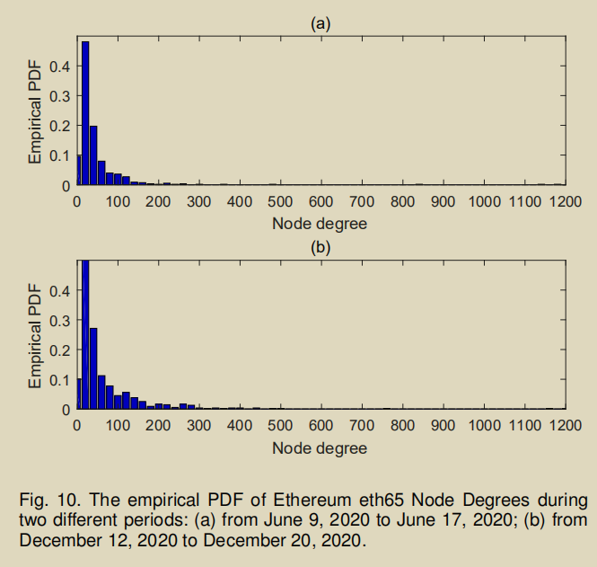

#### 如何找到有效节点

对于1类高度节点，种子节点应该是超级节点（待确认），其他的还需要额外方法分析才能得到。

对于2类高算力节点，统计和分析近期出块节点即可得到，例如分析最近的1w个块，对于出块节点排序，取前N个。

#### 如何连接到有效节点

以太坊有2种方式发现节点：

1. 被动连接
2. 主动发现

对目标节点来说，被动连接是别人来连我。因此我们可以直接去连接有效节点，这种方式简单易行，但是不知道是否能连的上。

主动发现：以太坊使用Kademlia DHT管理其p2p网络。在table.doRefresh中进行主动发现。会寻找1次自己，以及3次随机地址。根据DHT的特性，成为目标节点的“邻居”，就有更大希望被其主动发现并连接。因此我们的目标是：成为对方的邻居。

“邻居”是以nodeId来判断的，nodeId来自公钥，因此我们只需在生成私钥时不停尝试，就可以产生离目标节点足够近的nodeId。我们可以以此方式生成一批nodeId，每一个/几个nodeId接近一个目标节点。

#### 具体方案

出于成本和效果考虑，不需要部署很多节点去“接近”目标节点，只需要部署一些拥有交易池的发交易“代理”即可。因为这些“交易池”接近“超级节点”，因此也可以更快的接收到新块，让全节点更快完成块同步，这对于交易生成模块能更快的产生交易是很有价值的，因此它可以身兼两职：

1. 广播交易给超级节点
2. 从超级节点更快地获取新块（由于其不是节点，无法验证块，因此转发给自己的全节点就好了）

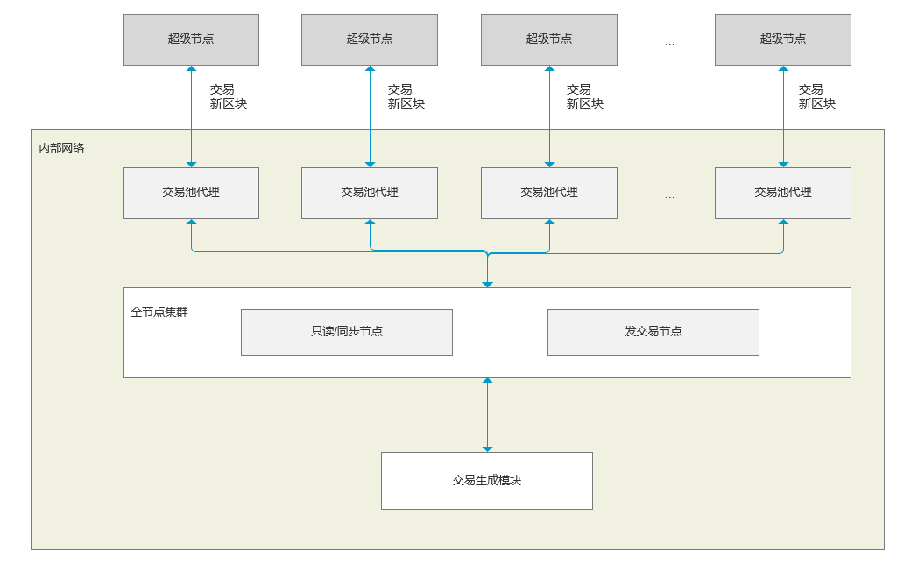

## 如何让交易更快纳入区块

简单的方式就是提高矿工小费。其他方案还未思考

## 如何更快同步区块

方法挺多的，如上述更“接近”超级节点就是方案之一。还未深入整理